Załącznik nr 4
do zarządzenia wew. nr 87/23
Prezydenta Miasta Koszalina
z dnia 16.06.2023r.

KARTA AKTUALIZACJI PROJEKTU

NAZWA PROJEKTU
„Sieć Informacyjno-Doradcza”

INFORMACJE O PROJEKTODAWCY
Nazwa komórki organizacyjnej/wydziału/jednostki zgłaszającej aktualizację: | Wydział Współpracy i Strategii  Referat Przedsiębiorczości
Imię i nazwisko osoby do kontaktu ws. projektu: | Aneta Chmielińska
Telefon: | 94 34 83 918
Adres poczty elektronicznej: | Aneta.chmielinska@um.koszali.pl, sid@um.koszalin.pl
I. UMOWA O DOFINANSOWANIE
Numer umowy o dofinansowanie: | -
Data podpisania umowy: | 30.05.2024
Nazwa Instytucji z którą podpisaną umowę o dofinansowanie: | Ministerium für Wirtschaft, Infrastruktur, Tourismus und Arbeit Mecklenburg-Vorpommern Referat 430 Europäische territoriale Zusammenarbit Interreg.
Beneficjent: | Gmina Miasto Koszalin
Partnerzy w projekcie (jeśli występują): | Kommunalgemeinschaft Europaregion Pomerania e.V.  Stowarzyszenie Gmin Polskich Euroregionu Pomerania  STIC Wirtschaftsfördergesellschaft Märkisch Oderland mbH  Gmina Miasto Koszalin  Gmina Miasto Świnoujście  Zachodniopomorskie Centrum Kultury Obszarów Wiejskich i Edukacji Ekologicznej – Ogrody Przelewice  Informations-und Beratungsnrtzwerk Schwedt/Order, Informations-und Beratungsnrtzwerk Greisfswald, Informations-und Neubrandenburg
Realizator projektu: | Kommunalgemeinschaft Europaregion Pomerania e.V.
Podmiot rozliczający wnioski o dofinansowanie: | Zachodniopomorski Urząd Wojewódzki. Ad Wojewódzki.
Data rozpoczęcia realizacji: | 01.11.2023 r.
Data zakończenia rzeczowego: | 31.10.2027 r.
Data zakończenia finansowego: | 30.11.2027 r.
FINANSOWANIE PROJEKTU
Całkowita wartość projektu: | 5.954.163,35 EUR w tym dla Gmina Miasto Koszalin 252 410,25 EUR
Wartość wydatków kwalifikowanych: | 252 410,25 EUR
Wartość wydatków niekwalifikowanych: | -
Całkowita wartość dofinansowania: | 201.928,20 EUR
Wartość dofinansowania UE: | 80%
Wartość dofinansowania z innych źródeł (proszę wskazać źródło oraz wartość): | -
Procent dofinansowania: | -
Wartość wkładu własnego: | 50.482,05 EUR
OPIS PROJEKTU
Projekt „Sieć Informacyjno-Doradcza“ zakłada współpracę sześciu partnerów: Związku Komunalnego Europaregion Pomerania stowarzyszenie zarejestrowane, Stowarzyszenie Gmin Polskich Euroregionu Pomerania, STIC Spółka Aktywizacji Gospodarczej z o.o. powiatu Märkisch-Oderland, Gmina Miasto Koszalin, Gmina Miasto Świnoujście oraz Zachodniopomorskie Centrum Kultury Obszarów Wiejskich i Edukacji Ekologicznej Przelewice.
Dla partnerów projektu wyzwanie stanowi integracja różnych struktur państwowych i systemów prawnych na obszarze projektu. Niewystarczająca wiedza na temat kraju sąsiada oraz jego kultury utrudnia współpracę pomiędzy przedsiębiorstwami, instytucjami i obywatelami. Aby sprostać wyzwaniu polegającemu na integracji polsko-niemieckiej społeczności, należy likwidować bariery mentalne, kulturowe i językowe. Partnerzy projektu dążą do silniejszej integracji i niezakłóconej wymiany w polsko-niemieckim regionie przygranicznym. Celem projektu jest przezwyciężenie wyzwań w zakresie komunikowania się, administracyjnych, interkulturowych i prawnych na obszarze Programu oraz wspieranie przedsiębiorstw, instytucji i mieszkańców w pokonywaniu barier transgranicznych. Celem jest również rozszerzenie współpracy gospodarczej poprzez wykorzystanie potencjału rozwojowego i generowanie impulsów innowacyjnych stymulujących lokalne życie gospodarcze. Biura projektu po obu stronach granicy umożliwi bezpośrednie wsparcie na miejscu i kompleksowe dostarczanie informacji. Polsko-niemieckie fora przedsiębiorców, wizyty studyjne przedsiębiorców, seminaria i wizyty na targach będą oferowane w celu nawiązania kontaktów biznesowych i promowania rozwoju gospodarczego regionu przygranicznego. Zadaniem Sieci Informacyjno-Doradczej Euroregionu Pomerania jest budowanie mostów między przedsiębiorcami z regionów wsparcia a tym samym przyśpieszenie procesu integracji na poziomie transgranicznym oraz stworzenie zrównoważonego transgranicznego środowiska dla działalności gospodarczej oraz wzmocnienie gospodarcze regionu przygranicznego.

II. ZMIANY W PROJEKCIE (wypełnia się w przypadku podpisania aneksu do umowy o dofinansowanie)
Nazwa dokumentu wprowadzającego zmianę:
Numer dokumentu:
Data podpisania:
ZAKRES WPROWADZONEJ ZMIANY
Stan przed wprowadzeniem zmiany | Stan po wprowadzeniu zmiany
DATA ZGŁOSZENIA KARTY
ZAŁĄCZNIKI DO KARTY AKTUALIZACJI
Logotyp do projektu | 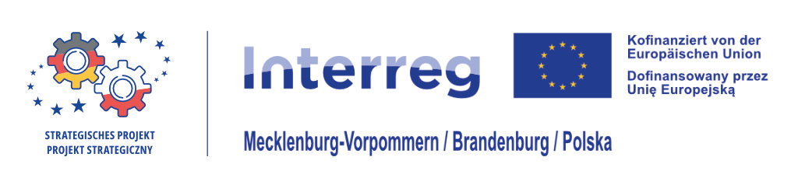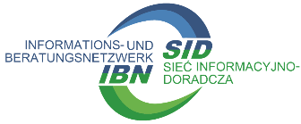
Zdjęcia projektu

ZAŁĄCZNIKI

